**Nama : Tarisa Dwi Septia**

**NIM : 205410126**

**Kelas : TI 3**

Algoritma dan Pemrograman

Latihan

1. Buat method untuk menukarkan dua buah nilai yang dimasukkan oleh user.

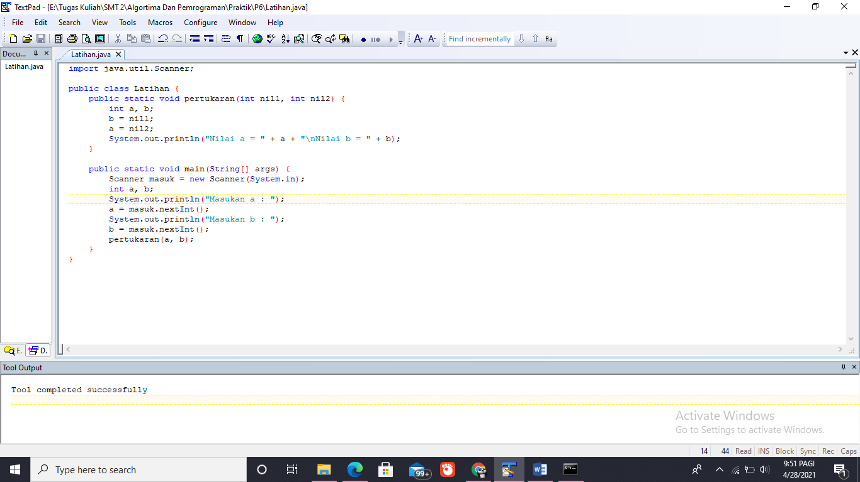Jawab :

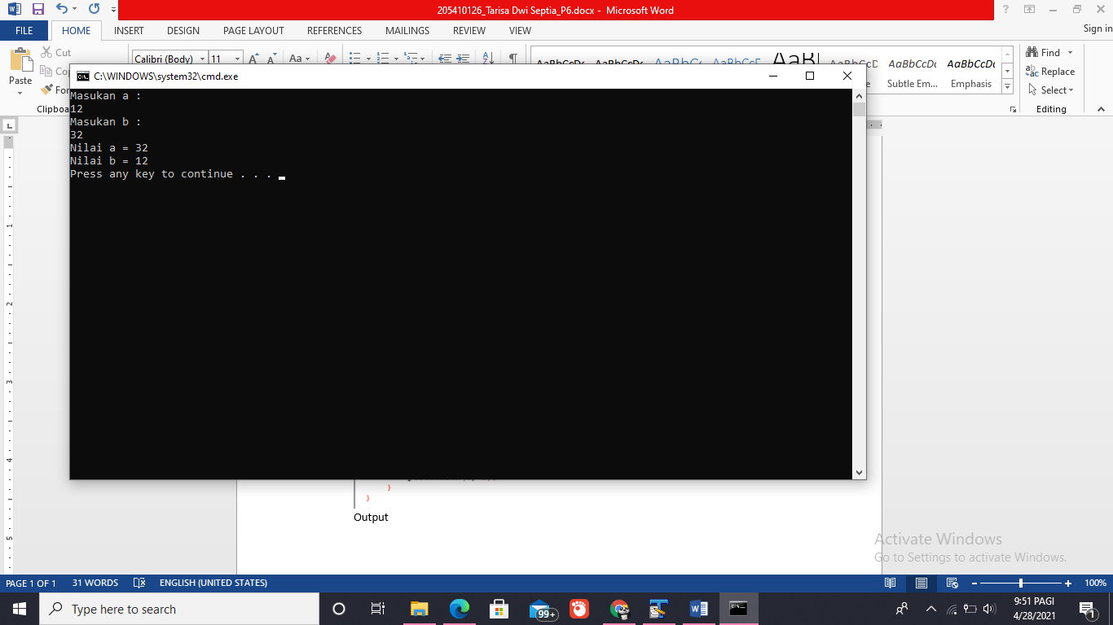Output